5. Определите удельную чувствительность фоторезистора ФСК-1, если известно, что фототок Iф=15 мА при световом потоке Ф=0,05 лк и при напряжении питания Еп=100 В.
К₀=I_{ф}/ФU=15/0.05*100=3 мА/(лк*В)
15. Рассчитайте однофазный двухполупериодный выпрямитель без сглаживающего фильтра для активной нагрузки. Напряжение сети 220 В, 50 Гц, ток нагрузки Iн=0,5 А.
Для решения задания необходимо задаться

26. По каким признакам классифицируются обратные связи в усилительных устройствах? Приведите примеры двух принципиальных схем усилителей и определите по этим признакам тип обратной связи, использованной в этих схемах
Обратные связи (ОС) классифицируют по нескольким признакам:
1. По виду ОС:
- положительная ОС;
- отрицательная ОС.
2. По способу снятия сигнала ОСс выхода усилителя:
- по напряжению;
- по току.
3. По способу подачи сигнала ОСна вход усилителя:
- параллельная;
- последовательная
1. По виду обратная связь может быть положительной или отрицательной. Колебания, поступающие от источника входного сигнала и с выхода усилителя на его вход через цепь обратной связи, могут совпадать по фазе или быть противофазными. В случае совпадения по фазе входного и выходного напряжения ОС будет положительной, а если их фазы противоположны, - ОС будет отрицательной.

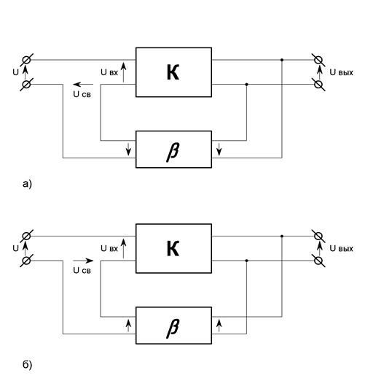
Рисунок 1 - Положительная (а) и отрицательная (б) обратная связь.
В первом случае напряжение, действующее на входе УЭ, может быть выражено как
U_{ВХ.} = U.+ U_{СВ} ,
т.е. при положительной ОС происходит сложение напряжения, поступающего на вход усилителя с напряжением, поступающим по цепи ОС. При отрицательной ОС напряжение на входе УЭ (U_{ВХ.}) является разностью между напряжением, подаваемым на вход усилителя (U), и напряжением, поступающим по цепи ОС (U_{СВ}):
U_{ВХ.} = U.- U_{СВ}

2. По способу снятия сигнала ОС с выхода усилителя обратная связь может быть двух видов.
Если вход цепи ОС присоединён к выходу усилителя параллельно нагрузке, то напряжение на выходе цепи ОС будет пропорционально напряжению на нагрузке; обратную связь такого вида называют обратной связью по напряжению.
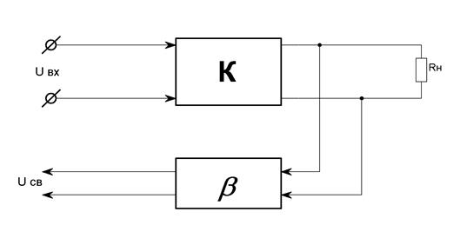
Рисунок 2 - Обратная связь по напряжению.
Если вход цепи ОС подключён к выходу усилителя последовательно с нагрузкой, то напряжение ОС будет пропорционально току в нагрузке (рис.3); такую обратную связь называют обратной связью по току.
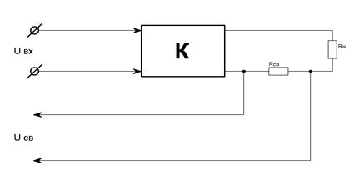
Рисунок 3 - Обратная связь по току.

3. По способу подачи сигнал ОС на вход усилителя обратная связь может быть также двух видов. Если выход цепи ОС подключён к входу усилителя последовательно с источником сигнала, то такую связь называют последовательной обратной связью (рис.4).
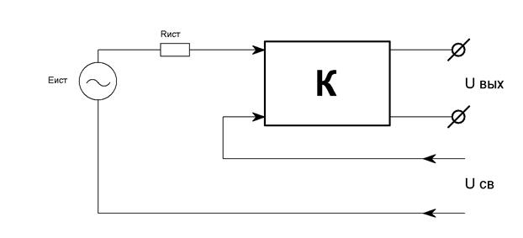
Рисунок 4 - Последовательная обратная связь.
При подключении выхода цепи ОС параллельно входу усилителя связь называют параллельной обратной связью (рис.5).
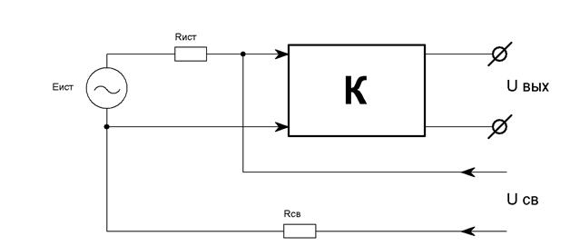
Рисунок 5 - Параллельная обратная связь.

22. Рассчитать ключ на биполярном транзисторе, предназначенный для включения и выключения светодиода по алгоритму: при наличии на входе ключа напряжения величиной Uвх1=4,5…5,0 B, светодиод светится, при наличии напряжения Uвх0=0,5 B – погашен. Привести схему ключа и рассчитать параметры принципиальной схемы, если светодиод светит при токе 10 мА, при этом падение напряжения на нем равно 1 В. Считать, что напряжение отсечки равно UБЭотс=0,7 B, напряжение источника питания Un=5 B.
№ варианта | β | UКЭнас, В | IКБ0max мкА
5 | 100 | 0,5 | 10
Для решения поставленной задачи выберем схему, представленную на рис. 6.
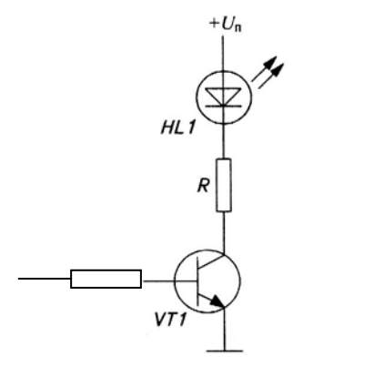
Рисунок 6 - Транзисторный ключ со светодиодом
Очевидно, что при высоком уровне напряжения на входе транзистор отпирается и ток протекает через светодиод, при низком уровне напряжения транзистор заперт, ток коллектора равен нулю и светодиод погашен. Расчет схемы сводится к определению номиналов сопротивлений в цепи коллектора и базы. Так как известно, что ток коллектора должен быть равен 10 мА, то для коллекторной цепи можно записать:
$$E=U_{КЭНАС}+I_{k}R_{k}+U_{vd}$$
$$5=0.5+0.01*R_{k}+1$$
$$R_{k}=\frac{5-0.5-1}{0.01}=350 ом$$
Для надежного запирания транзистора необходимо выполнение условия:
$U_{вх}+I_{КБОМАХ}R_{Б}<U_{БЭОТС}$,
Откуда $R_{Б}<\frac{0.7в-0.5в}{10мкА}=20кОм$
Условие насыщения можно записать в виде: $U_{вх1}=U_{БЭОТС}+I_{Б}R_{Б}$, где I_{Б} - ток базы в режиме насыщения. Учитывая β=100, выберем $I_{Б}>\frac{I_{К}}{β}$. Учитывая коэффициент запаса (2...3), I_{Б}= 0.5 мА, откуда R_{Б}=7.6 кОм.

27. На базе операционного усилителя КР140УД608 реализовать функциональный преобразователь аналоговых сигналов. Формула преобразования имеет вид: u_{вых}= k₁*u₁₊ k₂*u₂+ k₃*u₃
№ варианта | Весовые коэффициенты |  |  | R_{н}, кОм | U_{вых макс}, В | U_{пит}, В
 | k₁ | k₂ | k₃
5 | -10 | 0 | 2 | 2 | ±12 | ±15
u_{вых}= -10*u₁₊ 0*u₂+ 2*u₃= 2*u₃-10*u₁
В таком случае целесообразно реализовать схему вычитателя на базе ОУ.
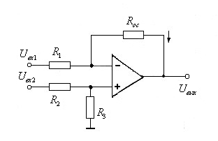
Рисунок 7 – Вычитатель на базе ОУ.
$$U_{вых,-}=\frac{R_{ос}}{R_{1}}*U_{вх,1}=-K_{1}*U_{вх1}$$
$$U_{вых,+}=U_{вх,2}*\frac{R_{3}}{R_{2}+R_{3}}*(1+\frac{R_{ос}}{R_{1}})=K_{2}*U_{вх2}$$
R₃ = 2 кОм,
R_{ос}= 100 кОм,
Входные напряжения примем U₁=U₂=1В.
U_{вых}=-10+2=-8В
$$\frac{R_{ос}}{R_{1}}=10$$
$$\frac{100}{R_{1}}=10$$
$$R_{1}=\frac{100}{10}=10 кОм$$
$$U_{вых,+}=U_{вх,2}*\frac{2}{R_{2}+2}*(1+10)$$
$$\frac{2}{R_{2}+2}*11=2$$
$$R_{2}=\frac{22-4}{2}=9кОм$$
Для проверки и реализации функции воспользуемся программой Multisim. В качестве ОУ был выбран аналог MC1458CG. На рисунке 8 изображена модель вычитателя.
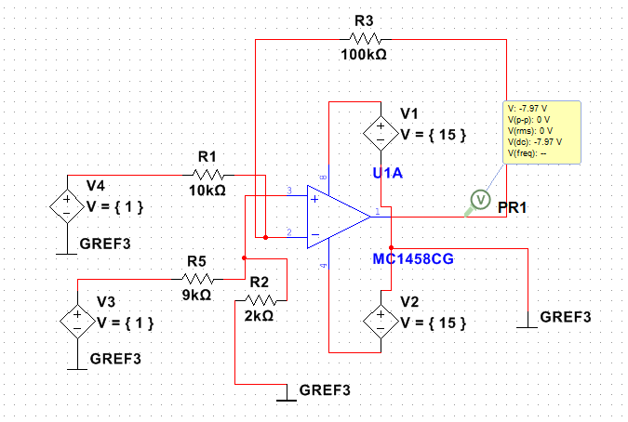
Рисунок 8 – Модель вычитателя
U_{вых}=-7.97в ≈ 8в, что соответствует расчету.
33. Минимизировать логическую функцию с помощью карты Карно
Построим таблицу истинности данной функции.
Таблица 1 – Таблица истинности функции
A | B | C | D | F
0 | 0 | 0 | 0 | 1
0 | 0 | 0 | 1 | 0
0 | 0 | 1 | 0 | 0
0 | 0 | 1 | 1 | 0
0 | 1 | 0 | 0 | 1
0 | 1 | 0 | 1 | 1
0 | 1 | 1 | 0 | 0
0 | 1 | 1 | 1 | 1
1 | 0 | 0 | 0 | 1
1 | 0 | 0 | 1 | 0
1 | 0 | 1 | 0 | 1
1 | 0 | 1 | 1 | 0
1 | 1 | 0 | 0 | 0
1 | 1 | 0 | 1 | 1
1 | 1 | 1 | 0 | 0
1 | 1 | 1 | 1 | 0

Четырехранговая Карта Карно:
_{AB} \ ^{CD} | 00 | 01 | 11 | 10
00 | 1 | 0 | 0 | 0
01 | 1 | 1 | 1 | 0
11 | 0 | 1 | 0 | 0
10 | 1 | 0 | 0 | 1

Область 1:
_{AB} \ ^{CD} | 00 | 01 | 11 | 10
00 | 1 | 0 | 0 | 0
01 | 1 | 1 | 1 | 0
11 | 0 | 1 | 0 | 0
10 | 1 | 0 | 0 | 1
K₁: $A\overline{BCD}+A\overline{B}C\overline{D}=A\overline{BD}\left(C+\overline{C}\right)= A\overline{BD}$
Область 2:
_{AB} \ ^{CD} | 00 | 01 | 11 | 10
00 | 1 | 0 | 0 | 0
01 | 1 | 1 | 1 | 0
11 | 0 | 1 | 0 | 0
10 | 1 | 0 | 0 | 1
K₂: $\overline{ABCD}+\overline{A}B\overline{CD}=\overline{ACD}\left(B+\overline{B}\right)=\overline{ACD}$

Область 3:
_{AB}\ ^{CD} | 00 | 01 | 11 | 10
00 | 1 | 0 | 0 | 0
01 | 1 | 1 | 1 | 0
11 | 0 | 1 | 0 | 0
10 | 1 | 0 | 0 | 1
K₃:$\overline{ A}B\overline{C}D+\overline{A}BCD=\overline{A}BD\left(C+\overline{C}\right)=\overline{A}BD$
Область 4:
_{AB}\ ^{CD} | 00 | 01 | 11 | 10
00 | 1 | 0 | 0 | 0
01 | 1 | 1 | 1 | 0
11 | 0 | 1 | 0 | 0
10 | 1 | 0 | 0 | 1
K₄: $\overline{ A}B\overline{C}D+AB\overline{C}D=B\overline{C}D\left(A+\overline{A}\right)= B\overline{C}D$
В итоге получаем минимизированное выражение заданной БФ:

$$A\overline{BD}+\overline{ACD}+ \overline{A}BD+B\overline{C}D$$
34-5. К1533КП7

Микросхема К1533КП7 представляет собой селектор-мультиплексор из 8 в 1 и в зависимости от установленного на входах SED1-SED3 разрешает прохождение сигнала на выходы Yи только от одного из восьми информационных входов D0-D7, при этом на входе стробирования должно бать установлено напряжение низкого уровня.
При высоком уровне напряжения на входе выход Y устанавливается в состояние низкого уровня напряжения, а выход соответственно в состояние высокого уровня. На рисунке 9 представлено УГО микросхемы.
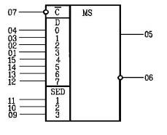
Рисунок 9 – УГО К1533КП7
Принцип работы представлен в таблице 2.

Таблица 2 – Принцип действия К1533КП7
Входы |  |  |  | Выход
SED1 | SED2 | SED3 |  | Y
X  0  1  0  1  0  1  0  1 | X  0  0  1  1  0  0  1  1 | X  0  0  0  0  1  1  1  1 | 1  0  0  0  0  0  0  0  0 | 0  D0  D1  D2  D3  D4  D5  D6  D7 | 1

35-5. Реализовать на базе одного или двух мультиплексоров КР1533КП7 функцию 4-х переменных.
Для реализации БФ с использованием одной ИМС КР1533КП7 заданную функцию F нужно представить в табличной форме и «связать» с одной из четырех переменных: A, B, C или D. Выберем переменную D. В таблице 3 показана связь функции F с переменной D и какие сигналы следует подать на входы мультиплексора.
Таблица 3 – Связь функции F с переменной D
A | B | C | D | F
0 | 0 | 0 | 0 | 1 | $$\overline{D}$$
0 | 0 | 0 | 1 | 0
0 | 0 | 1 | 0 | 0 | 0
0 | 0 | 1 | 1 | 0
0 | 1 | 0 | 0 | 1 | 1
0 | 1 | 0 | 1 | 1
0 | 1 | 1 | 0 | 0 | D
0 | 1 | 1 | 1 | 1
1 | 0 | 0 | 0 | 1 | $$\overline{D}$$
1 | 0 | 0 | 1 | 0
1 | 0 | 1 | 0 | 1 | $$\overline{D}$$
1 | 0 | 1 | 1 | 0
1 | 1 | 0 | 0 | 0 | D
1 | 1 | 0 | 1 | 1
1 | 1 | 1 | 0 | 0 | 0
1 | 1 | 1 | 1 | 0

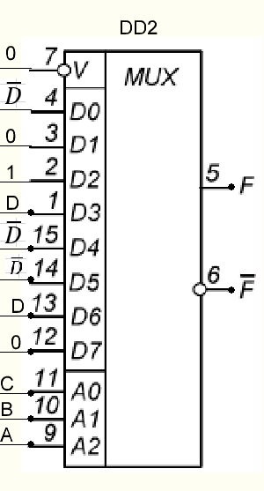
Рисунок 10 - Реализация БФ путем связи с переменными.

На рисунке 10 приведена схема исследования метода реализации БФ, когда выходная функция связывается с одной из входных переменных. Схема реализована с использованием одной ИМС КР1533КП7, где в качестве адресных переменных используются сигналы, формируемые счетчиком КР1533ИЕ7, и заданная функция связана с переменной D. Применение данного метода позволяет сократить на один количество адресных входов мультиплексора, т.е. использовать микросхемы с меньшим количеством входов данных.

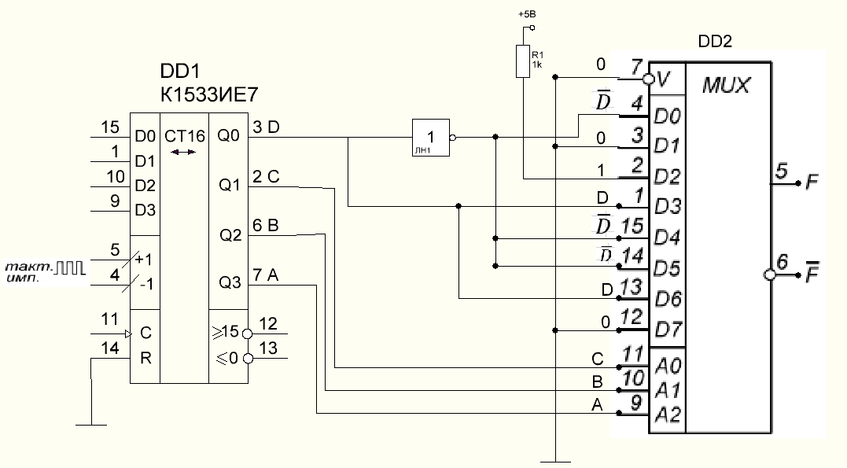
Рисунок 10 - Реализация БФ с использованием одной ИМС КР1533КП7

36. Опишите архитектуру микропроцессора 8051.

Классический микроконтроллер i8051 (MCS51) и отечественный
аналог КМ1816ВЕ51 выполнены на основе высокоуровневой n-МОП
технологии и выпускались в корпусе БИС, имеющем 40 внешних
выводов. Цоколевка корпуса MCS51 и наименование выводов
показаны на рис. 11. Для работы MCS51 требуется один источник
электропитания +5В. Через четыре программируемых порта
ввода/вывода MCS51 взаимодействует со средой в стандарте TTL-схем
с тремя состояниями выхода.
Корпус MCS51 имеет два вывода для подключения кварцевого
резонатора, четыре вывода для сигналов, управляющих режимом
работы МК, и восемь линий порта 3, которые могут быть
запрограммированы пользователем на выполнение
специализированных (альтернативных) функций обмена информацией
со средой.

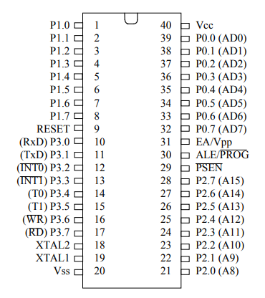
Рисунок 11 – Назначение выводов 8051

- Vss – потенциал общего провода ("земли");
- Vcc – основное напряжение литания +5 В;
XTAL1, XTAL2 – выводы для подключения кварцевого
резонатора;
- RESET (RST) – вход общего сброса микроконтроллера;
- PSEN – разрешение внешней памяти программ; выдается только
при обращении к внешнему ПЗУ;
- ALE – строб адреса внешней памяти;
- ЕА – отключение внутренней программной память; уровень 0 на
этом входе заставляет микроконтроллер выполнять программу
только из внешнего ПЗУ; игнорируя внутреннее(если последнее
имеется);
- P0 – восьми битный двунаправленный порт ввода-вывода
информации: при работе с внешними ОЗУ и ПЗУ по линиям
порта в режиме временного мультиплексирования выдается
адрес внешней памяти, после чего осуществляется передача или
прием данных;
- P1 – восьми битный квази двунаправленный порт ввода/вывода:
каждый разряд порта может быть запрограммирован как на ввод,
так и на вывод информации, независимо от состояния других
разрядов;
- P2 – восьми битный квази двунаправленный порт, аналогичный
Р1; кроме того, выводы этого порта используются для выдачи
адресной информации при обращении к внешней памяти
программ или данных (если используется 16-битовая адресация
последней).
- РЗ – восьми битный квази двунаправленный порт, аналогичный.
Р1; кроме того, выводы этого порта могут выполнять ряд
альтернативных функций, которые используются при работе
таймеров, порта последовательного ввода-вывода, контроллера
прерываний, и внешней памяти программ и данных.
Основу структурной схемы MCS51 (рис. 12) образует внутренняя
двунаправленная 8-битная шина, которая связывает между собой все
основные узлы и устройства: резидентную память программ (RPM),
резидентную память данных (RDM), арифметико-логическое
устройство (ALU), блок регистров специальных функций, устройство
управления (CU) и порты ввода/вывода (P0-P3).

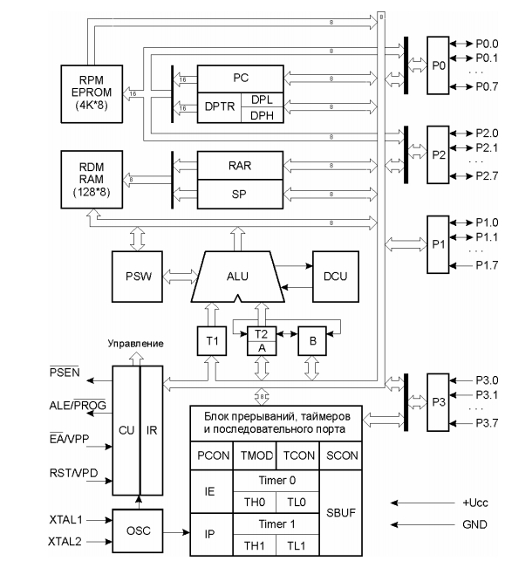
Рисунок 12 – Структурная схема MCS51
Различные микросхемы этого семейства различаются только регистрами специального назначения (в том числе и количеством портов). Система команд всех контроллеров семейства MCS-51 содержит 111 базовых команд с форматом 1, 2 или 3 байта и не изменяется при переходе от одной микросхемы к другой. Это обеспечивает прекрасную переносимость программ с одной микросхемы на другую.
Блок управления и синхронизации
Блок управления и синхронизации (Timing and Control) предназначен для выработки синхронизирующих и управляющих сигналов, обеспечивающих координацию совместной работы блоков ОЭВМ во всех допустимых режимах ее работы.В состав блока управления входят:
- устройство формирования временных интервалов,
- логика ввода-вывода,
- регистр команд,
- регистр управления потреблением электроэнергии,
- дешифратор команд, логика управления ЭВМ.
Устройство формирования временных интервалов
Предназначено для формирования и выдачи внутренних синхросигналов фаз, тактов и циклов. Количество машинных циклов определяет продолжительность выполнения команд. Практически все команды ОЭВМ выполняются за один или два машинных цикла, кроме команд умножения и деления, продолжительность выполнения которых составляет четыре машинных цикла. Обозначим частоту задающего генератора через F_{г}. Тогда длительность машинного цикла равна 12/F_{г} или составляет 12 периодов сигнала задающего генератора. Логика ввода - вывода предназначена для приема и выдачи сигналов, обеспечивающих обмен информации с внешними устройствами через порты ввода вывода Р0-Р3.
Регистр команд
Предназначен для записи и хранения 8-ми разрядного кода операции выполняемой команды. Код операции, с помощью дешифратора команд и логики управления ЭВМ, преобразуется в микропрограмму выполнения команды.
Регистр управления потреблением (PCON)
Позволяет останавливать работу микроконтроллера для уменьшения потребления электроэнергии и уменьшения уровня помех от микроконтроллера. Еще большего уменьшения потребления электроэнергии и уменьшения помех можно добиться, остановив задающий генератор микроконтроллера. Этого можно достичь при помощи переключения бит регистра управления потреблением PCON. Для варианта изготовления по технологии n-МОП (серия 1816 или иностранных микросхем, в названии которых в середине отсутствует буква 'c') регистр управления потреблением PCON содержит только один бит, управляющий скоростью передачи последовательного порта SMOD, а биты управления потреблением электроэнергией отсутствуют.
Арифметико-логическое устройство (ALU) представляет собой параллельное восьмиразрядное устройство, обеспечивающее выполнение арифметических и логических операций. АЛУ состоит из:
- регистров аккумулятора, регистров временного хранения TMP1 и TMP2,
- ПЗУ констант,
- сумматора,
- дополнительного регистра (регистра В),
- аккумулятора (ACC),
- регистра состояния программ (PSW).
Регистр аккумулятора и регистры временного хранения - восьмиразрядные регистры, предназначенные для приема и хранения операндов на время выполнения операций над ними. Эти регистры программно не доступны.
ПЗУ констант обеспечивает выработку корректирующего кода при двоично-десятичном представлении данных, кода маски при битовых операциях и кода констант.
Параллельный восьмиразрядный сумматор представляет собой комбинационную схему с последовательным переносом, предназначенную для выполнения арифметических операций сложения, вычитания и логических операций сложения, умножения, неравнозначности и тождественности.
Регистр B - восьмиразрядный регистр, используемый во время операций умножения и деления. Для других инструкций он может рассматриваться как дополнительный сверхоперативный регистр.
Аккумулятор - восьмиразрядный регистр, предназначенный для приема и хранения результата, полученного при выполнении арифметико-логических операций или операций сдвига
Блок последовательного интерфейса и прерываний (ПИП) предназначен для организации ввода-вывода последовательных потоков информации и организации системы прерывания программ. В состав блока входят:
- буфер ПИП,
- логика управления,
- регистр управления,
- буфер передатчика,
- буфер приемника,
- приемопередатчик последовательного порта,
- регистр приоритетов прерываний,
- регистр разрешения прерываний,
- логика обработки флагов прерываний и схема выработки вектора.
Счетчик команд (Program Counter) предназначен для формирования текущего 16-разрядного адреса внутренней памяти программ и 8/16-разрядного адреса внешней памяти программ. В состав счетчика команд входят 16-разрядные буфер РС, регистр РС и схема инкремента (увеличения содержимого на 1).
Память данных (RAM) предназначена для временного хранения информации, используемой в процессе выполнения программы.
Порты P0, P1, P2, P3 являются квазидвунаправленными портами ввода - вывода и предназначены для обеспечения обмена информацией ОЭВМ с внешними устройствами, образуя 32 линии ввода- вывода.
Регистр состояния программы (PSW) предназначен для хранения информации о состоянии АЛУ при выполнении программы.
Память программ (EPROM) предназначена для хранения программ и представляет собой постоянное запоминающее устройство (ПЗУ). В разных микросхемах применяются масочные ПЗУ, стираемые ультрафиолетовым излучением или FLASH ПЗУ.
Регистр указателя данных (DPTR) предназначен для хранения 16-разрядногоадреса внешней памяти данных или памяти программ.
Указатель стека (SP) представляет собой восьмиразрядный регистр, предназначенный для организации особой области памяти данных (стека), в которой можно временно сохранить любую ячейку памяти.

